Міністерство освіти і науки України
Львівський національний університет імені Івана Франка
Факультет електроніки та комп'ютерних технологій

ЗВІТ
про виконання лабораторної роботи № 3
з курсу “Вбудовані системи опрацювання даних та управління на основі нейромереж”
на тему: “Дослідження залежності ефективності навчання нейромережі від параметрів нейромережі”

Виконав:
Студент. гр. ФеП-41 Фіняк Олег
Перевірив:
Любунь З.М.

Львів – 2025

Завдання Дослідити залежність кількості епох навчання від вказаних параметрів на прикладі задачі з лаб2 згідно свого варіанту завдання. Вид функції активації заданий у таблиці 3.1 згідно номеру студента в журналі обліку викладача.
Варіант 13 – th

Завдання до роботи.
Провести наступні дослідження і зробити висновки з точки зору якості навчання нейромережі:
• Дослідити залежність кількості епох навчання від Е0 (α ,η -const). Результати представити у вигляді графіків.
• Дослідити залежність кількості епох навчання від η (α , 0 E -const). Результати представити у вигляді графіків.
• Дослідити залежність кількості епох навчання від α (η , 0 E-const). Результати представити у вигляді графіків.
Примітка: при дослідженні залежностей кількості епох навчання при різних параметрах початок навчання проводити для однакових початкових значеннях ваг.
Зміст звіту по лабораторній роботі:
• привести 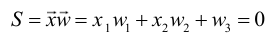 графік та залежності значень навчаючих пар в координатах для навченої нейромережі.
• У привести результати роботи програми для всіх пунктів завдання до роботи.
• Зробити висновки щодо вибору оптимальних значень параметрів при реалізації нейромережі.
• У додатку привести текст написаної програми із поясненнями про призначення змінних та структури програми (блок генерації навчаючих, блок навчання персептрона, блок перевірки якості навчання);

Код:
import numpy as np
import matplotlib.pyplot as plt

# ==========================================
# 1. НАЛАШТУВАННЯ ТА ДАНІ
# ==========================================

# ВАРІАНТ СТУДЕНТА (Змініть відповідно до свого номеру у списку)
# 1-14, 15, 18 -> 'sigmoid'
# 2, 5, 8, ... 16, 19 -> 'tanh'
# 3, 6, 9, ... 17, 20 -> 'relu'
ACTIVATION_TYPE = 'tanh'

# ДАНІ ДЛЯ НАВЧАННЯ (Приклад: Логічне "АБО" / OR)
# Замініть ці значення на дані з вашої Лабораторної №2
# x1, x2 (входи)
X = np.array([
[0, 0],
[0, 1],
[1, 0],
[1, 1]
])
# Бажані виходи (target)
# Для sigmoid/relu використовуйте 0 та 1.
# Для tanh краще використовувати -1 та 1.
y = np.array([
[0],
[1],
[1],
[1]
])

# Додаємо bias (одиницю) до вхідного вектору X
X_b = np.c_[np.ones((X.shape[0], 1)), X]

# ==========================================
# 2. КЛАС НЕЙРОМЕРЕЖІ
# ==========================================

class Perceptron:
def __init__(self, input_size, activation_type='sigmoid'):
self.weights = np.random.uniform(-0.5, 0.5, size=(input_size, 1))
self.activation_type = activation_type
# Зберігаємо початкові ваги для чесного експерименту (скидання мережі)
self.initial_weights = self.weights.copy()

def reset_weights(self):
"""Скидає ваги до початкового стану для чистоти експерименту"""
self.weights = self.initial_weights.copy()

def activation(self, x, alpha):
if self.activation_type == 'sigmoid':
return 1 / (1 + np.exp(-alpha * x))
elif self.activation_type == 'tanh':
return np.tanh(alpha * x)
elif self.activation_type == 'relu':
return np.maximum(0, x)
return x

def activation_derivative(self, x, alpha):
f = self.activation(x, alpha)
if self.activation_type == 'sigmoid':
return alpha * f * (1 - f)
elif self.activation_type == 'tanh':
return alpha * (1 - f**2)
elif self.activation_type == 'relu':
return np.where(x > 0, 1, 0)
return 1

def predict(self, X, alpha):
net = np.dot(X, self.weights)
return self.activation(net, alpha)

def train(self, X, y, eta, alpha, E0, max_epochs=10000):
self.reset_weights() # [cite: 43] Початок з однакових ваг
epoch = 0
mse_history = []

while epoch < max_epochs:
# Прямий прохід
net = np.dot(X, self.weights)
output = self.activation(net, alpha)

# Обчислення помилки
error = y - output
mse = np.mean(error**2)
mse_history.append(mse)

# Критерій зупинки за E0
if mse <= E0:
break

# Зворотній прохід (корекція ваг)
# Delta rule: dW = eta * error * f'(net) * input
delta = error * self.activation_derivative(net, alpha)
d_weights = eta * np.dot(X.T, delta)
self.weights += d_weights

epoch += 1

return epoch, mse_history

# ==========================================
# 3. ПРОВЕДЕННЯ ЕКСПЕРИМЕНТІВ [cite: 38]
# ==========================================

input_dim = X_b.shape[1]
model = Perceptron(input_dim, activation_type=ACTIVATION_TYPE)

# --- Експеримент 1: Залежність епох від E0 ---
# (alpha, eta - const)
E0_values = [0.2, 0.1, 0.05, 0.01, 0.005, 0.001]
epochs_E0 = []
const_eta = 0.1
const_alpha = 1.0

for e0 in E0_values:
ep, _ = model.train(X_b, y, eta=const_eta, alpha=const_alpha, E0=e0)
epochs_E0.append(ep)

# --- Експеримент 2: Залежність епох від eta ---
# (alpha, E0 - const)
eta_values = [0.01, 0.05, 0.1, 0.3, 0.5, 0.8, 1.0, 1.5]
epochs_eta = []
const_E0 = 0.01

for et in eta_values:
ep, _ = model.train(X_b, y, eta=et, alpha=const_alpha, E0=const_E0)
epochs_eta.append(ep)

# --- Експеримент 3: Залежність епох від alpha ---
# (eta, E0 - const)
alpha_values = [0.2, 0.5, 0.8, 1.0, 1.5, 2.0, 3.0]
epochs_alpha = []

for al in alpha_values:
ep, _ = model.train(X_b, y, eta=const_eta, alpha=al, E0=const_E0)
epochs_alpha.append(ep)

# ==========================================
# 4. ВІЗУАЛІЗАЦІЯ РЕЗУЛЬТАТІВ [cite: 47]
# ==========================================

plt.figure(figsize=(18, 5))

# Графік 1: Епохи vs E0
plt.subplot(1, 3, 1)
plt.plot(E0_values, epochs_E0, 'o-', color='b')
plt.title(f'Залежність епох від E0\n(eta={const_eta}, alpha={const_alpha})')
plt.xlabel('Помилка E0')
plt.ylabel('Кількість епох')
plt.grid(True)
plt.gca().invert_xaxis() # Інвертуємо, бо менша помилка = складніше

# Графік 2: Епохи vs Eta
plt.subplot(1, 3, 2)
plt.plot(eta_values, epochs_eta, 'o-', color='g')
plt.title(f'Залежність епох від швидкості навчання eta\n(E0={const_E0}, alpha={const_alpha})')
plt.xlabel('Швидкість навчання (eta)')
plt.ylabel('Кількість епох')
plt.grid(True)

# Графік 3: Епохи vs Alpha
plt.subplot(1, 3, 3)
plt.plot(alpha_values, epochs_alpha, 'o-', color='r')
plt.title(f'Залежність епох від параметра alpha\n(E0={const_E0}, eta={const_eta})')
plt.xlabel('Параметр крутизни (alpha)')
plt.ylabel('Кількість епох')
plt.grid(True)

plt.tight_layout()
plt.show()

# ==========================================
# 5. ГРАФІК РОЗДІЛЯЮЧОЇ ЛІНІЇ (для звіту) [cite: 46, 49]
# ==========================================
# Тренуємо фінальну модель для візуалізації
final_epochs, _ = model.train(X_b, y, eta=0.1, alpha=1.0, E0=0.01)
w = model.weights.flatten()

plt.figure(figsize=(6, 6))
# Малюємо точки
for i in range(len(y)):
if y[i] > 0.5:
plt.scatter(X[i, 0], X[i, 1], color='red', marker='o', label='Клас 1' if i==1 else "")
else:
plt.scatter(X[i, 0], X[i, 1], color='blue', marker='x', label='Клас 0' if i==0 else "")

# Малюємо лінію: w0 + w1*x1 + w2*x2 = 0 => x2 = -(w0 + w1*x1) / w2
x1_range = np.linspace(-0.5, 1.5, 100)
if w[2] != 0:
x2_range = -(w[0] + w[1] * x1_range) / w[2]
plt.plot(x1_range, x2_range, 'k--', label='Розділяюча лінія')

plt.title(f"Результат навчання (Епох: {final_epochs})")
plt.xlabel("x1")
plt.ylabel("x2")
plt.legend()
plt.grid(True)
plt.xlim(-0.5, 1.5)
plt.ylim(-0.5, 1.5)
plt.show()

print("Фінальні ваги:", w)
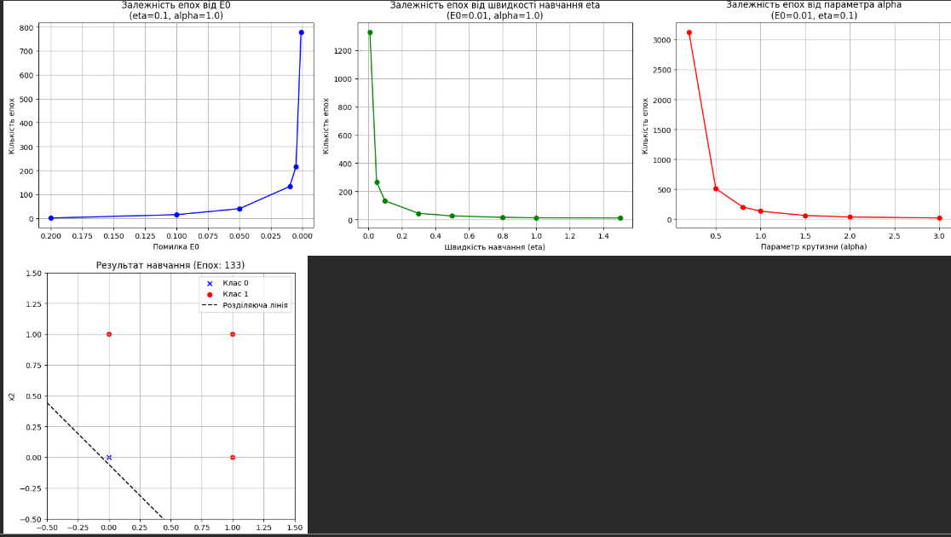

Висновок: у ході лабораторної роботи було досліджено залежність ефективності навчання одношарового персептрона від зміни допустимої похибки, швидкості навчання та параметра функції активації. Експериментальним шляхом та за допомогою побудованих графіків встановлено, що зменшення вимог до похибки збільшує кількість епох, тоді як для параметрів та існують оптимальні значення, які забезпечують найшвидшу збіжність алгоритму. Отримані результати дозволяють підбирати найбільш ефективну конфігурацію параметрів для мінімізації часу навчання нейромережі при збереженні необхідної точності.

